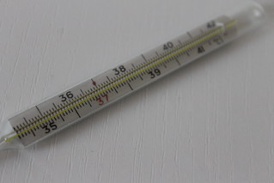
Desetinná čísla – úvod, čtení a zápis
V reálném životě se nesetkáváme pouze s celými čísly, ale i s čísly, která vyjadřují části celku. Z předchozích opakovacích hodin už víme, že část celku se dá zapsat pomocí zlomků. Jiný způsob pro zápis části celku je zápis pomocí desetinných čísel.

Úkol č. 1 Kde se v reálném životě můžeme setkat s využitím desetinných čísel? Napiš alespoň 5 příkladů. Jako nápovědu můžeš použít příklad 1 v učebnici na straně 38, ale snaž se vymyslet alespoň jeden vlastní příklad.

V matematice víme, že větší celky se dají dělit na menší. Každou stovku lze rozdělit na deset stejných menších částí – na desítky. Každou desítku se dá rozdělit na deset menších stejných částí – na jednotky. Každou jednotku můžeme rozdělit rovněž na deset menších stejných částí – nazýváme je desetiny. V dělení pak můžeme pokračovat desetiny rozdělíme na deset stejných menších částí – setiny. Setiny rozdělíme na deset stejných menších částí – tisíciny. Tato čísla pak zapisujeme pomocí desetinné čárky.

Desetinné číslo je číslo, které je zapsané pomocí desetinné čárky a číslic za desetinnou čárkou.

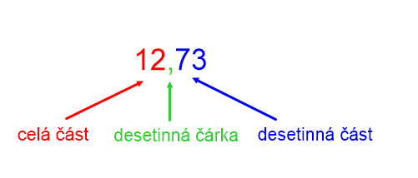

Řády v desítkové soustavě

STOVKY | DESÍTKY | JEDNOTKY | DESETINNÁ ČÁRKA | DESETINY | SETINY | TISÍCINY | Zápis desetinného čísla | Čteme
 |  | 7 | , | 2 |  |  | 7,2 | Sedm celých dvě desetiny
4 | 2 | 6 | , | 8 | 5 |  | 426,85 | Čtyři sta dvacet šest celých osmdesát pět setin
 |  | 0 | , | 0 | 0 | 3 | 0,003 | Nula celá tři tisíciny

Cvičení:
1. Spoj desetinné číslo se správným zápisem:
šestnáct celých pět desetin 4,28
tři sta devět celých třicet čtyři setin 52,402
čtyři celé dvacet osm setin 0,7
sedmdesát celých jedenáct tisícin 309,34
nula celá sedm desetin 16,5
padesát dva celých čtyři sta dva tisícin 70,011

2. Zapiš správně desetinné číslo:
a) dvacet dva celých šestnáct setin –
b) nula celá čtyři tisíciny –
c) sedmdesát osm setin –
d) dvě sta celých devět desetin –

3. Je dáno číslo 14,628. Která číslice leží v řádu desetin?

4. Je dáno číslo 183,742. Ve kterém řádu leží číslice 4?

